 | × | 
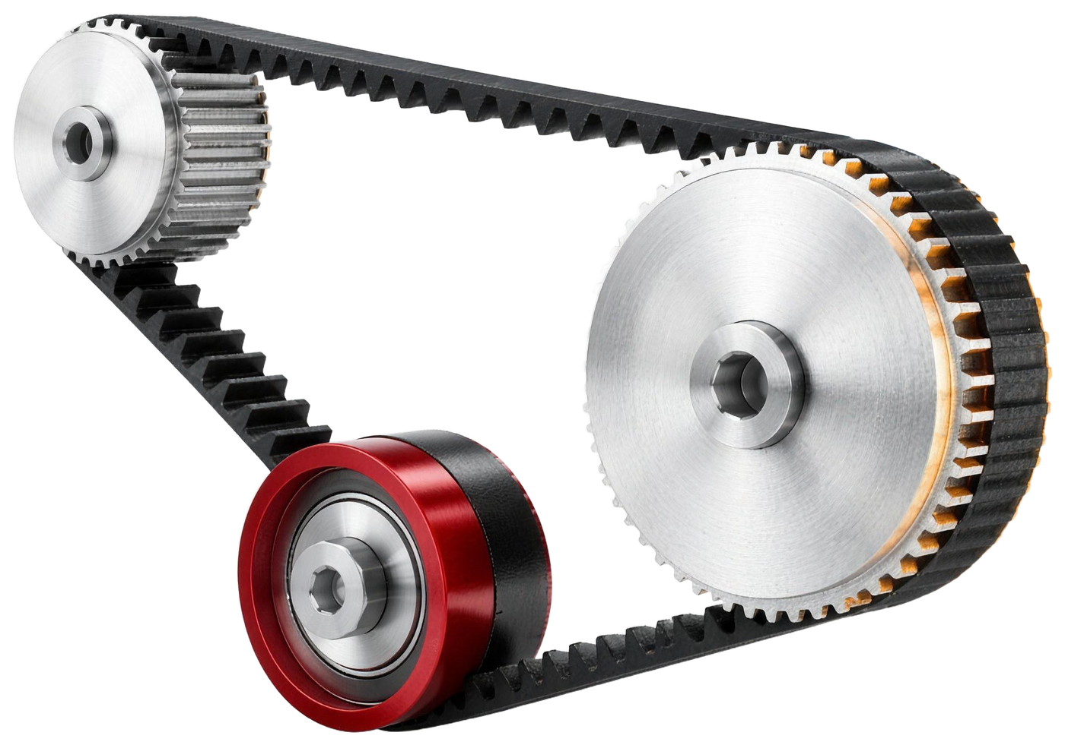
RESUMEN DEL TALLER · AUTOMATISMOS DE EFICIENCIA
Tu cerebro decide antes que tú.
Taller «Gimnasio cerebral» impartido por María y Rodrigo (Oye · Oportunidades y Estrategias) en Reynasa Recambios, el 14 de octubre de 2026.
VERSIÓN COMPLETA · CON SPOILERS
https://rubeniarey.github.io/reynasa-taller-automatismos/
CÓMO USAR ESTE DOCUMENTO
Versión completa, con las soluciones.
Incluye las dinámicas, el test y los paneles de sesgos con sus respuestas. Es para María y Rodrigo y para quienes ya hicieron el taller. María pidió no contar nada a los grupos del 15 y el 23 de octubre: no lo compartas con quien aún no lo haya hecho.
La versión interactiva, con cada sección en su propio enlace, está en https://rubeniarey.github.io/reynasa-taller-automatismos/

01 Lo esencial
02 El cerebro no es vuestro
03 El software de serie
04 Los 5 automatismos de eficiencia
05 Reconocer. Pausar. Elegir.
06 Tu cerebro decide antes que tú
07 Virus, hábitos y antídotos
08 Comunicar a tu favor
09 Esto, en Reynasa
10 El reto hasta el 12 de noviembre
11 Desde la sala

Resumen preparado por Rubén López (Reynasa) a partir de las grabaciones y las fotos de la sesión. Sin nombres de participantes.
01 · LO ESENCIAL

Lo esencial
Diez ideas que María repitió una y otra vez. Si solo lees esto, ya te llevas el taller.
1 El cerebro no es vuestro.
Va por libre con dos misiones: ahorrar energía y defenderte de lo que interpreta como amenaza. Hacerte feliz no está en su lista.
2 Pasamos el 92-98 % del día en piloto automático.
Solo entre un 2 % y un 8 % del día funcionamos en modo consciente. Es lo normal en «cerebros normales».
3 Tener automatismos es un tesoro, no una debilidad.
No se trata de eliminarlos, sino de gestionarlos: esto sí, esto no, hoy sí, mañana no.
4 El problema es el abuso.
Le hemos dejado demasiado margen al cerebro. Cuando un patrón limita tus relaciones o tu bienestar, se convierte en un virus.
5 Bajo presión escuchamos peor.
Filtramos más, interpretamos por atajos y reaccionamos a la defensiva. Da igual dónde esté la información importante: si el cerebro decide ignorarla, la ignora.
6 Reconocer, pausar, elegir.
Con 30-60 segundos de pausa le dices al cerebro «no vas a pilotar tú, piloto yo». Y cambia hasta tu química.
7 El cerebro odia los huecos.
Los rellena con lo que ya cree, casi siempre en negativo. Muchas veces la respuesta honesta es «no sé».
8 Un prejuicio se forma en 3-7 segundos.
Formarlo es humano y eficiente. El error es actuar en función de él sin hacer la pausa.
9 Piensa en probabilidades.
Es la herramienta más repetida del día: obliga al cerebro a salir del automático y pasar al terreno consciente.
10 Es un gimnasio.
Nadie sale más fuerte del primer día. Neuroplasticidad: dejar de repetir el patrón viejo y repetir el nuevo hasta que sea hábito. Y cada uno tiene que encontrar su técnica.
02 · CÓMO FUNCIONA

El cerebro no es vuestro
Antes de cambiar nada hay que entender cómo funciona la máquina. María lo explicó como un sistema informático.
2-8 %  del día en modo consciente | 92-98 %  del día en piloto automático | 30-60 s  de pausa bastan para recuperar el control

Dos misiones que no has elegido
Aunque creamos que el cerebro es nuestro, funciona por libre. Su misión tiene dos partes: eficiencia (que gastes la menor energía posible) y defensa (protegerte de todo lo que él considera una amenaza). Por eso, de entrada, funciona de forma automática. Y se adapta al entorno: no se defiende igual un cerebro en la selva amazónica que uno en Alcalá de Henares.
Hay que conocerse y después autoliderarse. La mayoría creemos que nos lideramos, pero en realidad «nos dejamos liderar»: el cerebro protagoniza muchas de nuestras reacciones, conversaciones y decisiones.

Motines cerebrales
Un motín cerebral es una queja que el cerebro «vuelca» sin que tú lo decidas: «mierda, es martes», «no llego», «¿por qué el café está tan frío?». Pasan como una estrella fugaz, casi nunca se dicen en voz alta, pero cambian tu química y tu conducta. María contó unos 17 desde las 6:30 de esa mañana. La propuesta: contar los tuyos durante un día.
«La gente de Reynasa no sois una excepción. Tranquilos, pasa.»
María

El cerebro como sistema informático
EN UN ORDENADOR | EN TU CEREBRO
Sistema operativo | El cerebro en su conjunto.
Programas | Patrones de comportamiento: instrucciones grabadas a base de repetir hasta volverse automáticas (pasar por caja, atarte los cordones, el miedo a las arañas que copiaste de casa).
Virus | Los patrones de los que abusamos y que limitan nuestras relaciones o empeoran nuestro bienestar.
Sin espacio («no hay más gigas») | Estrés: el sistema no da más de sí, vive en piloto automático y en alerta 24 horas.
Actualizaciones | Mentalidad de crecimiento: no dejar de aprender nunca (el mercado de recambios, los equipos, uno mismo).
Fallos del sistema | Conflictos improductivos del tipo «y tú más», que hacen perder capacidad de adaptación.

Cuanto más tiempo lleva un patrón con nosotros, más se pega. Se puede cambiar, pero cuesta más. Y ojo con el lenguaje: usamos «estoy estresado» con tanta ligereza que «los cerebros se lo terminan creyendo». La ansiedad es otra cosa: es una enfermedad diagnosticada, con síntomas y crisis, no una mala racha.

Ramón y Cajal y el «gimnasio»
Las neuronas se conectan con unas «patitas». Cuanto más repites una forma de actuar, más fuerte se hace esa unión, como un callo. Pero existe la neuroplasticidad: igual que formaste una conexión, puedes soltarla y crear otra. Para que la nueva se asiente hay que dejar de repetir el patrón viejo y repetir el nuevo una y otra vez. Eso es un hábito, y por eso el método se llama gimnasio cerebral.
«¿Creéis que todo esto es de un día para otro? No, gimnasio.»
María
03 · CUATRO RASGOS

El software de serie
Todos nacemos con un software instalado. María lo dividió en cuatro rasgos y los hizo experimentar en la sala, uno a uno.
1

Procesa antes el peligro que el bienestar
Su misión es que sobrevivas, no que seas feliz. Por eso elige el donut antes que la ensalada (dopamina inmediata) y por eso recuerdas al instante el momento más triste de tu vida y te cuesta encontrar el más feliz.
- Entrena la felicidad pequeña: el café con un compañero como un oasis, no como «¿cuánto queda?».
- Cierra el portátil disfrutándolo: «lo que nos ha cundido hoy», en vez del resoplido de «¿y mañana?».
- Por la noche, agradece lo bueno del día (si a ti te funciona).
- Una persona muy negativa difícilmente cambia sola: necesita a alguien de confianza que le diga «ahora está pasando».
2

Odia los huecos y los rellena
Necesita tenerlo todo clasificado. Cuando falta información, la rellena con lo que ya cree, casi siempre en negativo. Y prefiere la seguridad a la verdad: lo conocido le ahorra energía.
- No discuto por lo que dijiste, sino por lo que yo interpreté.
- En WhatsApp, una coma, una mayúscula o un espacio cambian el mensaje.
- Ni todo te va a salir bien ni todo te va a salir mal: piensa en probabilidades.
- Lo imaginado produce reacciones reales: al cerebro le da igual si es verdad.
3

Es vago: decide a qué atender
Decide por su cuenta qué parte de una conversación o de un documento merece atención y desconecta del resto para ahorrar energía. Se llama habituación: deja de notar lo que no le parece una amenaza.
- Repetir el mismo mensaje no funciona («recoge tu cuarto»). Prueba cosas diferentes y asocia consecuencias o recompensas.
- Cuando revisas un informe, una compra, un pedido o un albarán, tu cerebro puede «ponerte en blanco» parte de la información.
- Cuanto más automático, más eficiente: siempre buscará el camino más corto.
- La concentración es la base para gestionar los automatismos, y la estamos perdiendo. Hay que aburrirse.
4

Bajo presión tira de lo aprendido
Presión no es estar «súper agobiado»: conducir, un encargo para dentro de dos semanas o la presencia de una persona concreta ya te activan. En alerta es cuando más en automático funcionamos.
- La amígdala detecta una amenaza real o percibida («¿te puedes pasar por mi despacho?»).
- Se activa el eje del estrés y se liberan cortisol y adrenalina: de 0 a 100 «en cero coma».
- El córtex prefrontal, el que analiza, se retira. Gana la respuesta rápida y conocida.
- El lenguaje corporal lo delata: entras al despacho sin aplomo, y los demás lo notan.
SPOILER Las dinámicas de estos cuatro rasgos

La historia de Gonzalo
Por equipos, una sola lectura: ayer por la tarde, Gonzalo salió de la oficina después de discutir con un cliente. Caminó muy rápido hacia el parque. Allí vio a un amigo hablando con su ex. Se acercó, dijo algo en voz alta y, cinco minutos después, alguien salió corriendo.
Preguntas: ¿está enfadado? ¿La discusión fue intensa? ¿El amigo le traicionaba? ¿Gonzalo gritó? ¿Quién sale corriendo? Los equipos dieron respuestas de todo tipo (enfado, infidelidad, la ex huyendo...).
LA SOLUCIÓN
La historia no dice nada de eso. Discutir no es gritar ni enfadarse: es confrontar opiniones. Tampoco dice si «su ex» es hombre o mujer. La única respuesta correcta es «no sé». El cerebro no funciona con «no sé»: rellena huecos y juzga según tus valores, tu experiencia y el día que tengas. Un participante lo resumió: «ya nos estábamos sesgando hacia lo negativo». Otra persona pensaba «no sé», pero se dejó llevar por la rapidez de su compañera: el efecto rebaño en directo.

El limón y la pizarra
Con los ojos cerrados, imaginar que cortas un limón frío y lo exprimes en la boca; después, arañar una pizarra antigua con las uñas. Hubo quien salivó y quien sintió escalofríos. Al cerebro le da igual que sea verdad: si lo tiene registrado, reproduce la reacción. Detalle: antes de cerrar los ojos, la gente se mira para no ser la primera (rebaño otra vez).

La hoja de laurel
Dejar caer una hoja de laurel sobre el antebrazo y registrar qué se siente. Al principio se nota (cosquilleo, golpecito); si se queda un rato, deja de notarse. El cerebro comprueba que no quema, no pesa y no araña, y se retira. Lo mismo hace con las conversaciones repetidas.

Las cuatro imágenes
- La mancha de colores difuminados: mirando el punto central, la imagen se vuelve blanca en unos 2 segundos. Demasiada información difusa fatiga, y el cerebro decide «cero colores».
- Las casillas A y B del tablero con el cilindro verde: son del mismo color. El patrón de ajedrez y la sombra le pueden.
- El punto negro y la barra: al terminar, una foto en blanco y negro se ve en color 2-4 segundos. El cerebro suelta información como una olla a presión.
- La lata de Coca-Cola: es blanca y negra (solo unos píxeles azules). El rojo lo pone tu cerebro por pura experiencia.
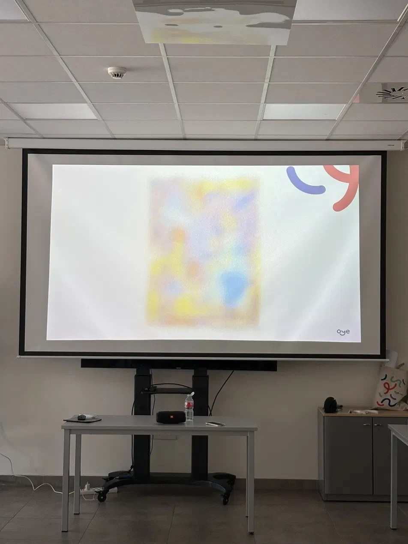  La mancha que acaba en blanco. | 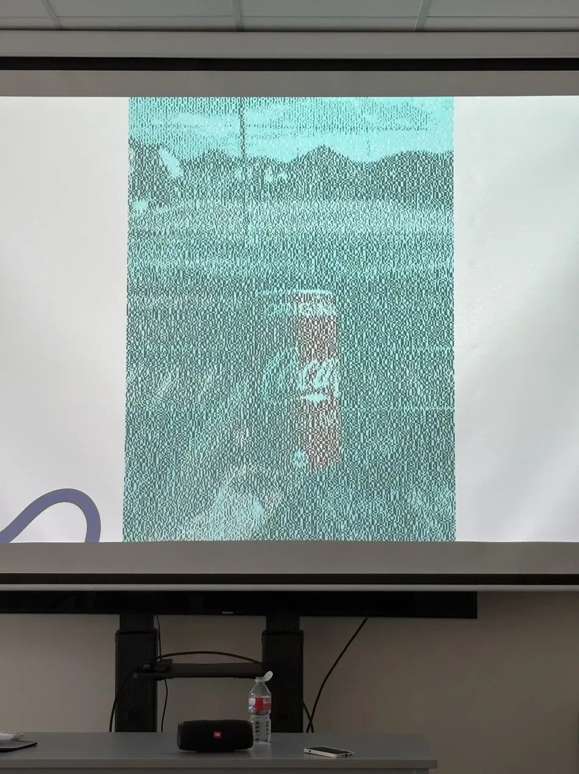  La lata que todos vemos roja.

04 · LOS 5 FILTROS

Los 5 automatismos de eficiencia
Además de ahorrar energía, el cerebro tiene filtros perceptivos: deciden qué ves, qué escuchas, qué das por hecho y qué interpretas. Los tenemos todos.
 | Presuposición  SOBRE SITUACIONES | Anticipo cómo va a acabar algo. «Si no contesta, es que no le apetece venir al cine conmigo».
 | Generalización  TODO, NADA, SIEMPRE, NUNCA | «Todos los de almacén...», «nunca nadie me ayuda», «siempre tengo que hacerlo yo».
 | Omisión  LO QUE DEJAS FUERA | Me quedo con una parte de la información y dejo fuera detalles relevantes. Lo que no ves puede ser tan importante como lo que sí.
 | Distorsión  LA PELÍCULA | Retuerzo lo que pasa. «¿Te pasas por mi despacho?» y empieza el cine: «me va a caer un marrón».
 | Prejuicio  SOBRE PERSONAS | Un juicio de valor antes de tener toda la información. «Lleva la pulsera de mi equipo: me va a caer bien».

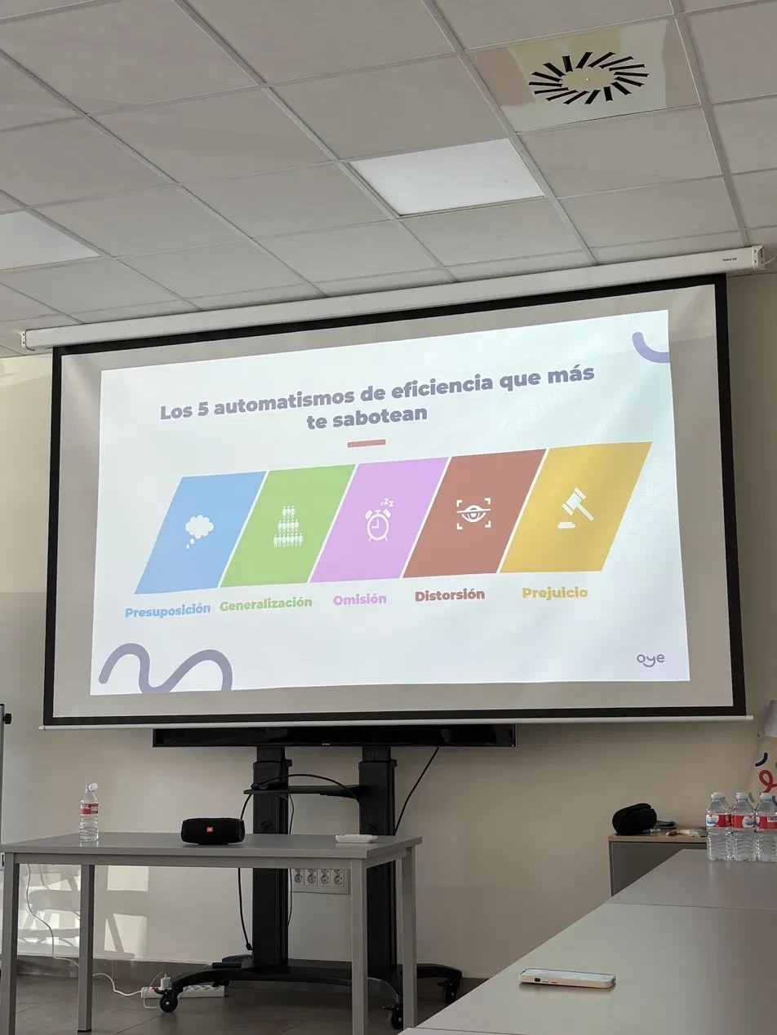
La diapositiva del taller. Cada filtro tiene su color.

El prejuicio: 3-7 segundos
«Dice la ciencia que un prejuicio tarda en forjarse entre 3 y 7 segundos». Todos los tenemos: el cerebro clasifica a la gente para ahorrar energía. La clave no es evitar que se forme, sino no actuar en función de él. María puso su propio ejemplo: a las 9 de la mañana vio al grupo muy serio y su cerebro le dijo «van a ser difíciles, vienen obligados». Si actúa por ese prejuicio, se encoge y lo pasa mal. Si hace la pausa: «acaban de llegar, tendrán mucho trabajo, vamos a darles margen».

La regla de los absolutos
Observa cuántas veces al día dices todo, nada, siempre, nunca. «Está permitido decirlo dos veces al día como mucho». Si lo dices más, cuidado: o no estás en el sitio correcto, o estás interpretando mal la situación, o hay un mecanismo de defensa, la victimización, que se verá en la segunda sesión.
FILTROS FRENTE A SESGOS
Los filtros son universales: todos los usamos en mayor o menor medida. Los sesgos, no: dependen de la persona, de la época, de la racha y hasta de la profesión.

SPOILER La dinámica de las cuatro fotos
Cuatro fotos, 3 segundos cada una, y una tira de papel para contestar al instante. Las respuestas se pegaron en paneles.
FOTO | LO QUE CONTESTÓ EL GRUPO | LA REALIDAD
Mujer en bikini rojo en el mar. Edad y estado civil. | Entre 23 y 42 años. Casi todos «soltera». | Tiene 78 años, está casada y tiene nietos.
Mujer joven sonriente. Profesión. | Camarera, profesora, youtuber, abogada. | Actriz de cine para adultos.
Anciana con gafas y la mano en la barbilla. Una emoción. | Ternura (5 de 7), nostalgia, cariño. | Una asesina en serie. Y la emoción la condicionó la propia consigna: al pedir «una emoción que te sugiere esta abuelilla», el tono empuja a la ternura.
Mujer madura con americana. Profesión. | Profesora, fiscal, educadora, abogada, administradora. | Donna Strickland, Premio Nobel de Física. La foto sin condicionar: su aspecto encaja con lo que es.

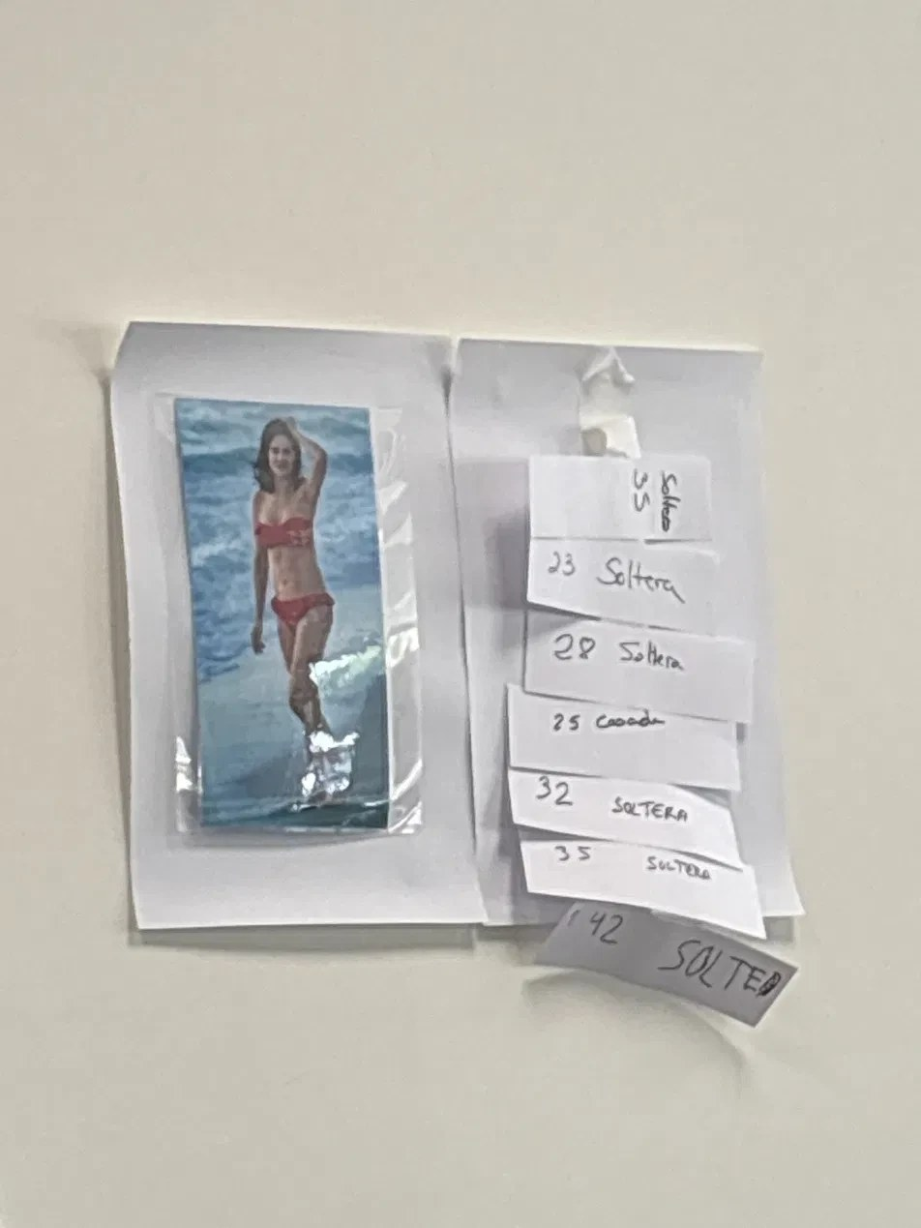  Edad y estado civil. | 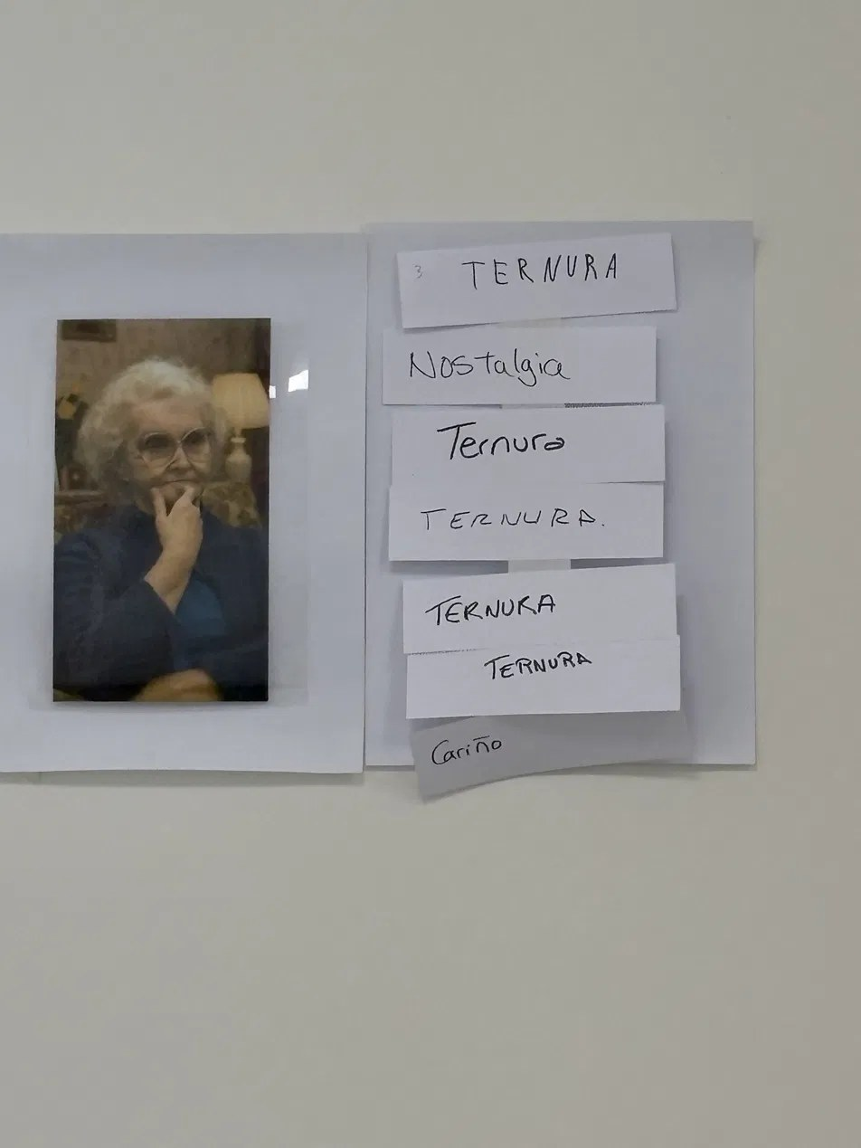  Una emoción. | 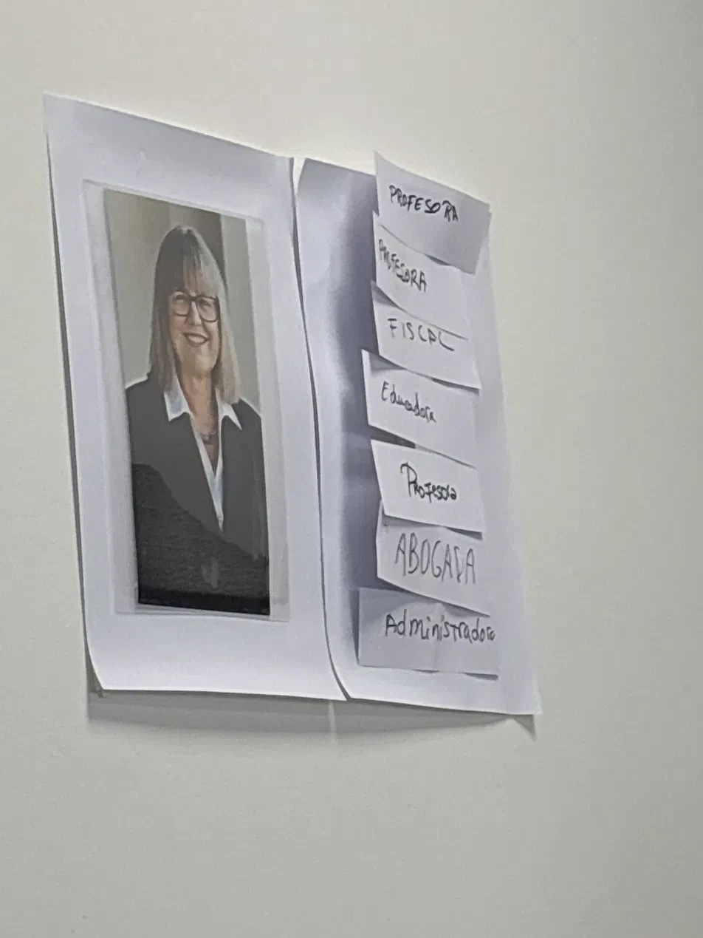  Una profesión.

LA LECCIÓN
El prejuicio se forma solo, con la ropa, los colores, la pose y la edad. Es normal y eficiente. El error es actuar en función de él sin pausa. Y una consigna o un tono pueden condicionar lo que sentimos: conviene contrastar con datos.

Tu filtro predominante y las gafas
Al final, un test de 10 preguntas en el móvil (con QR) da tu filtro perceptivo predominante y cómo actúa en ti. Cada filtro tiene un color, y María entregó a cada uno unas gafas de su color para escribir el nombre del filtro en la patilla y dejarlas a la vista en el puesto: un anclaje para reconocer el filtro cuando se pone en marcha.
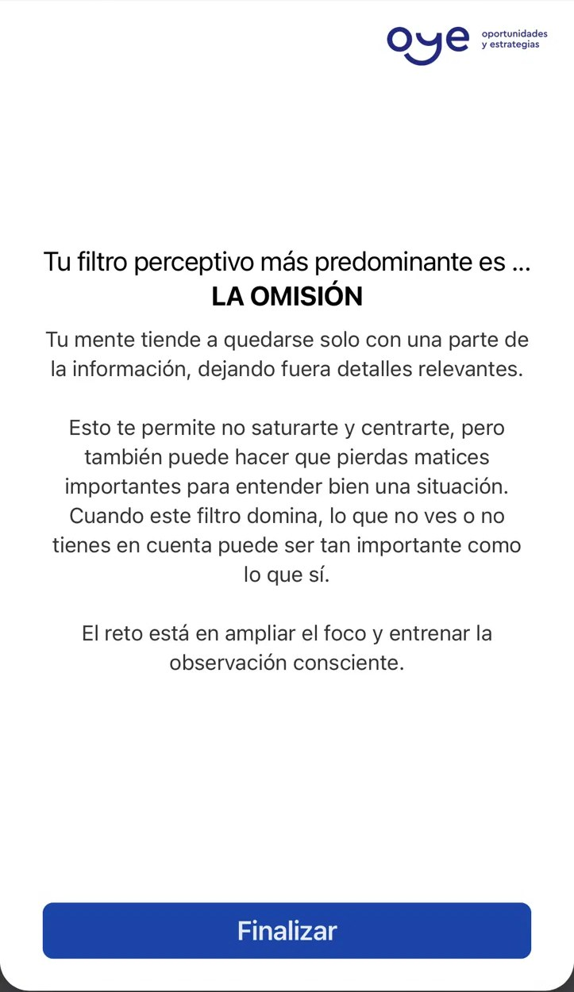
Un resultado real: la omisión. El reto, ampliar el foco y entrenar la observación consciente.
05 · BAJO PRESIÓN

Reconocer. Pausar. Elegir.
El método para recuperar el volante cuando todo arde. Se construyó con un caso real de ese mismo día: se cae el sistema y los pedidos tienen que salir hoy.
Bajo presión pasan tres cosas: escuchamos mucho peor («se nos cierran los chakras»), interpretamos mucho más rápido (el camino corto, lo conocido) y reaccionamos a la defensiva. La amígdala enciende las alertas, se liberan cortisol y adrenalina y el análisis se va hacia atrás. Todo en «cero coma».
Reconocer.  Ponle nombre por dentro  «Esto es una situación de presión. Mi cerebro está en modo a por todas». Todavía no quitas nada: solo te das cuenta de lo que está pasando en tu cuerpo. | Pausar.  30-60 segundos que no parezcan raros  Una pausa breve que saca al cerebro del sofá y devuelve el mando a la corteza prefrontal.  · Tres respiraciones lentas.  · Cambiar de postura o mirar al techo, como quien piensa.  · «¿Me permites un segundo? Vengo ahora mismo».  · Un anclaje en el bolsillo que tocar para cambiar el chip. | Elegir.  Decide tu respuesta  ¿Qué tengo que analizar? ¿Qué es lo que de verdad me preocupa? En vez de «madre mía, la que nos espera», «otras veces ha pasado: hoy toca currar, pero se soluciona». Con ese matiz, tu química es otra.

«No todo funciona para todo el mundo. Hay que hacerlo tuyo.»
María
Ejemplos que salieron: un alumno recuperó un gesto de la infancia, rozarse los dedos; otras personas tocan una tela. No vamos a ir de 0 a 100 en un día, ni de 100 a 0.

Los cuatro niveles de activación
NIVEL | QUÉ ES
Calma | No es estar quieto ni tener la mente en blanco (no existe): es quitar los pensamientos gratuitos y concentrarte en lo que quieres.
Activación normal | La que necesitas para moverte, conducir o mantener una conversación.
Alta tensión | Todo el día acelerado, «con el puño cerrado», a ver qué me encuentro hoy.
Alerta máxima | Hay mucha gente que vive así todo el día.

Todos son necesarios. Una atleta busca la calma en el túnel de vestuarios, activación normal al caminar hacia la pista, alta tensión al colocarse y alerta máxima en la salida. El problema es descolocarlos (alerta máxima cuando tocaba calma) o vivir instalado en uno. Ejercicio: al final del día, ¿he pasado hoy por los cuatro?

¿Dónde aplicar la consciencia?
No en todo: solo donde no te va bien, donde segregas cortisol sin necesidad. La discusión de siempre por una tontería, la preocupación por algo que ni depende de ti ni está en tu mano, un contratiempo que conviertes en drama. La activación inicial no se puede evitar; lo que cuenta es cómo lo gestionas después.
SPOILER El test de escucha bajo presión
10 preguntas leídas una sola vez, 5 segundos para cada respuesta, en silencio. Luego se corrige la hoja del compañero de dos puestos más allá, sin debatir.
# | PREGUNTA | RESPUESTA | QUÉ ENSEÑA
1 | ¿Puede un hombre casarse con la hermana de su viuda? | No: si tiene viuda, está muerto. | El cerebro tira de cajones de valores (duelo, matrimonio).
2 | Se cae un anillo en una taza llena de café y no se moja. ¿Por qué? | El café era molido o en grano. | Imagina la taza humeante y borra el dato que no le encaja.
3 | Un avión con 50 españoles y 50 franceses cae en la frontera. ¿Dónde entierran a los supervivientes? | En ningún sitio: a los supervivientes no se les entierra. | Información vital al final; las pausas dramáticas desvían la atención.
4 | ¿Cuántos animales de cada especie puso Moisés en el arca? | Ninguno: fue Noé. | Información vital en medio. El cerebro sobreescribe.
5 | Llegas a casa, no hay luz. Hay cerillas, velas, estufa, cocina y chimenea. ¿Qué enciendes primero? | La luz, con el interruptor. | «No hay luz» no significa apagón. El lenguaje trae información asociada.
6 | Te acuestas a las 8 y pones un despertador de agujas a las 9. ¿Cuántas horas duermes? | Una. | Un despertador de agujas no distingue mañana de noche.
7 | Madrid y Barça no empatan y ganan los mismos puntos. ¿Cómo? | No juegan entre ellos. | Y el «no sé de fútbol» es victimización, un mecanismo de defensa.
8 | Una moneda con la inscripción «siglo V antes de Cristo». ¿Es posible? | No: nadie sabía entonces que Cristo iba a nacer. | La fatiga acumulada hace contestar por inercia.
9 | Conduces un autobús, suben y bajan pasajeros. ¿Qué número calza el conductor? | El tuyo: el conductor eres tú. | Información vital al principio.
10 | El padre de Juan tiene tres hijos: Pim, Pam y... | Juan. | El cerebro completa el patrón esperado.

CÓMO LEER TU NOTA
Un 6 ya es escuchar activamente muchísimo. Bajo presión lo normal es no pasar de 4; un 5 es raro y un 7 u 8 es que te lo sabías. No tiene nada que ver con la inteligencia: «es tu cerebro siendo su cerebro». Sin prisa y sabiendo que hay trampa, el resultado cambia por completo.

06 · LOS 18 SESGOS

Tu cerebro decide antes que tú
Hay muchísimos sesgos. Para el taller se eligieron 18, ordenados según cuándo aparecen. Por equipos, había que ponerle nombre a cada situación y adaptar su antídoto.
CUÁNDO APARECEN | QUÉ PASA
Cuando te miras a ti | Tienden a que la información juegue a tu favor.
Cuando juzgas a los demás | Justo al revés: con los demás somos menos benevolentes que con nosotros mismos.
Cuando estás en grupo | Decidimos para no sobresalir, para no ser distintos.
Cuando te organizas y compartes | Al repartir tareas, enseñar a alguien o gestionar tu tiempo.
Cuando decides | En la toma de decisiones, pequeñas y grandes.
Cuando procesas información | Al leer datos, noticias o experiencias recientes.

SPOILER Las situaciones, los sesgos y sus antídotos

Cuando te miras a ti
SITUACIÓN | SESGO | ANTÍDOTO
En la reunión te equivocas con el nombre de un compañero. Ha pasado una hora y sigues dándole vueltas, avergonzado. | Efecto foco (nombre deducido) | No sobrepensar el fallo y pasar página: los demás se fijan en ti mucho menos de lo que crees.
Te encargan organizar la jornada anual del equipo. Nunca has organizado un evento, pero dices «lo tengo controlado» y rechazas la ayuda de una compañera con años de experiencia. | Sobreconfianza | Pide a alguien con experiencia que lo revise.
Tu proyecto se ha retrasado dos semanas y, al explicarlo, dices que es porque los demás no te enviaron la información a tiempo. | Sesgo de autoservicio (nombre deducido) | Ante un fallo, pregunta qué parte dependía de ti. La próxima vez, avisa con tiempo y deja clara la fecha.

Cuando juzgas a los demás
SITUACIÓN | SESGO | ANTÍDOTO
Te llegan dos propuestas, una de tu equipo y otra de otro departamento. Sin darte cuenta, ya te inclinas por la de tu equipo. | Favoritismo de grupo (nombre deducido) | Valora la propuesta como si no supieras de quién viene.
Una compañera se va cada día a las 15:00 en punto, aunque el resto se queda más tarde. Empiezas a pensar que no se implica. | Error fundamental de atribución (nombre deducido) | Busca explicaciones de contexto antes de juzgar. O pregunta.
Tienes que dar el visto bueno al informe de un compañero simpático, puntual, que te cae genial. Estás a punto de aprobarlo sin leerlo. | Efecto halo | Valora cada aspecto por separado y con datos concretos.

Cuando decides
SITUACIÓN | SESGO | ANTÍDOTO
Tu responsable te pregunta: «Esto lo tienes en una semana, ¿no?». No has calculado el tiempo, pero vas a responder «sí, más o menos». | Anclaje | Evaluar el proceso para calcular el tiempo antes de contestar.
Llevas seis meses con un proyecto interno que no da resultados. Piensas dejarlo, pero te pesa todo lo invertido. | Coste hundido | No volver a empezar, pero mejorar lo que ya tenemos.
Los partes se rellenan en papel y se pasan a mano al ordenador. Hay una aplicación que lo hace sola, pero implantarla supone aprender y cambiar costumbres. | Statu quo | Evolucionar y formar al equipo.

Cuando procesas información
SITUACIÓN | SESGO | ANTÍDOTO
El mes pasado falló el servidor y se perdieron archivos. Ahora propones copias de seguridad tres veces al día, aunque eso ralentice a todos. | Sin resolver | Pendiente
En una reunión te presentan: «Uno de cada diez empleados está descontento con el horario». Te alarmas y piensas que hay que cambiarlo ya. | Sin resolver | Pendiente
Estás convencido de que un compañero trabaja poco y te has dado cuenta de que te fijas en cada día que llega tarde. | Sin resolver | Pendiente
Este panel quedó sin resolver en nuestra sesión. Buen material para la del 12 de noviembre.

Cuando estás en grupo
SITUACIÓN | SESGO | ANTÍDOTO
Te apetece poner música en la oficina. Estás seguro de que a todos les gustará, así que vas a ponerla ya. | Falso consenso | Pregunta.
En la reunión se comenta que hay que actualizar el protocolo de bienvenida. Afecta a varios departamentos. Todos asienten y la reunión termina. | Efecto espectador | Pon nombre y fecha a cada tarea.
Se vota la fecha de la próxima formación. Tus compañeros levantan la mano por el martes y tú estás a punto de levantarla también. | Ley del rebaño | Forma tu opinión antes de escuchar al grupo.

Cuando te organizas y compartes
SITUACIÓN | SESGO | ANTÍDOTO
Diriges la reunión. Lleváis media hora debatiendo qué poner de picoteo y quedan diez minutos para aprobar el plan de formación del año. | Ley de la trivialidad | Asigna el tiempo según la importancia.
Es viernes por la tarde, te vas de vacaciones con un informe a medio terminar y sabes que te va a rondar la cabeza toda la semana. | Efecto Zeigarnik | Cierra o deja anotado el siguiente paso antes de irte, para que el cerebro pueda soltarlo.
Llevas años con el programa interno y se lo explicas a alguien nuevo: «pulsas aquí, luego aquí y listo». Asiente, pero no parece convencida. | Maldición del conocimiento | Pregunta antes qué sabe, explica con un ejemplo y comprueba que se ha entendido.

SOBRE LOS NOMBRES
Los nombres de los paneles «cuando decides» y «cuando estás en grupo / te organizas» están escritos por los equipos en los paneles. En «cuando te miras a ti» y «cuando juzgas a los demás» la grabación solo recoge algunos; los marcados como deducidos salen de la definición que se leyó en voz alta. El antídoto del efecto Zeigarnik no se escribió en el panel: el que aparece aquí es una propuesta.

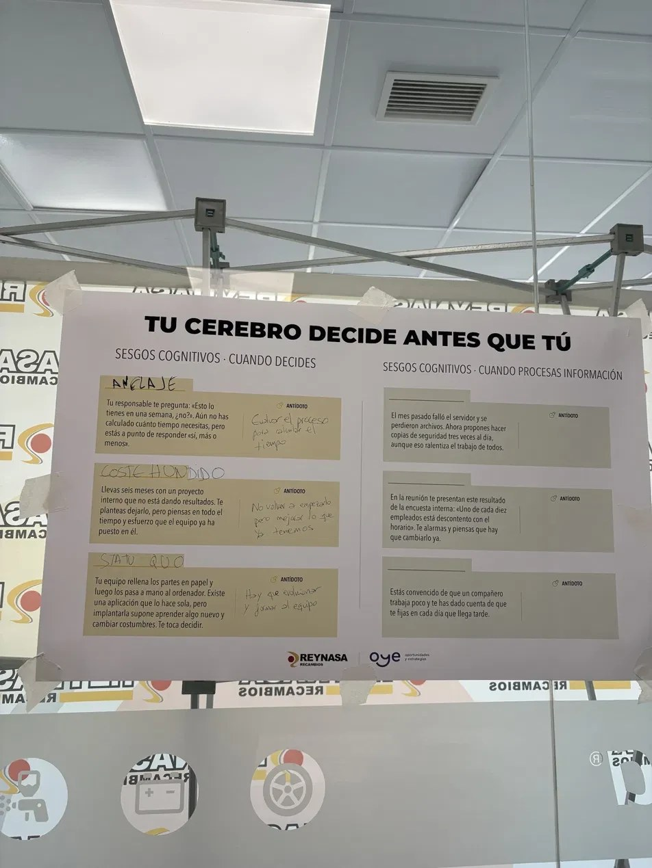  Cuando decides / cuando procesas información. | 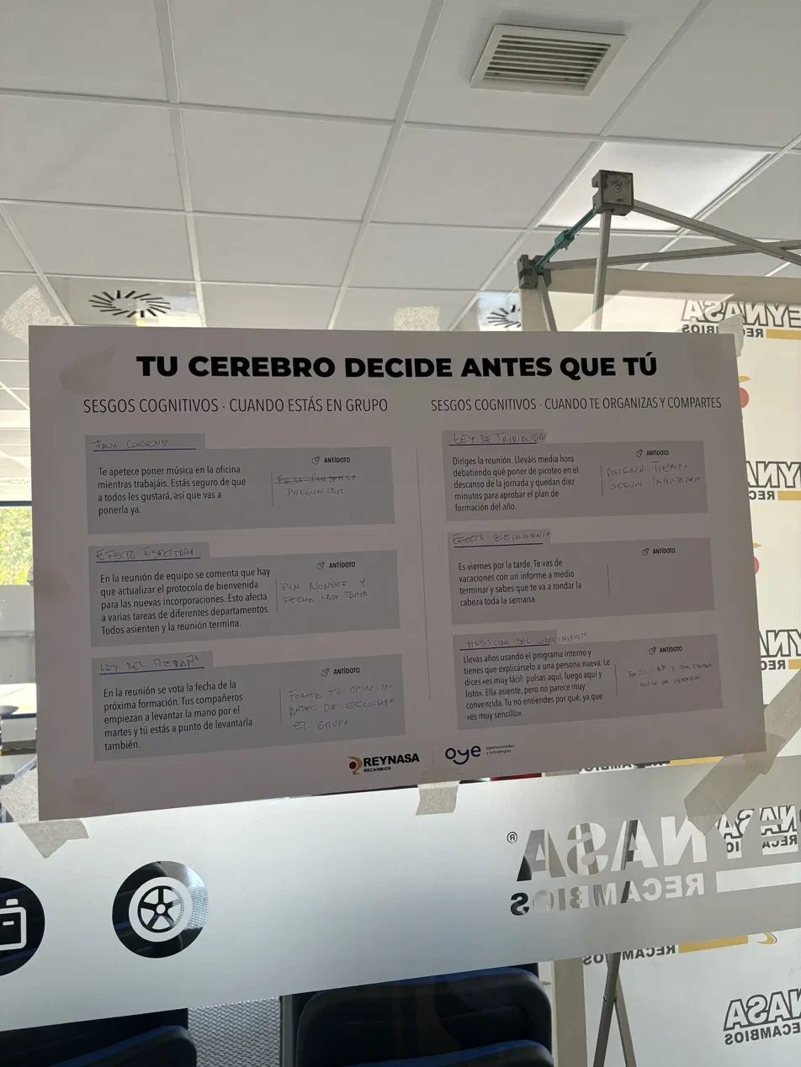  En grupo / cuando te organizas y compartes. | 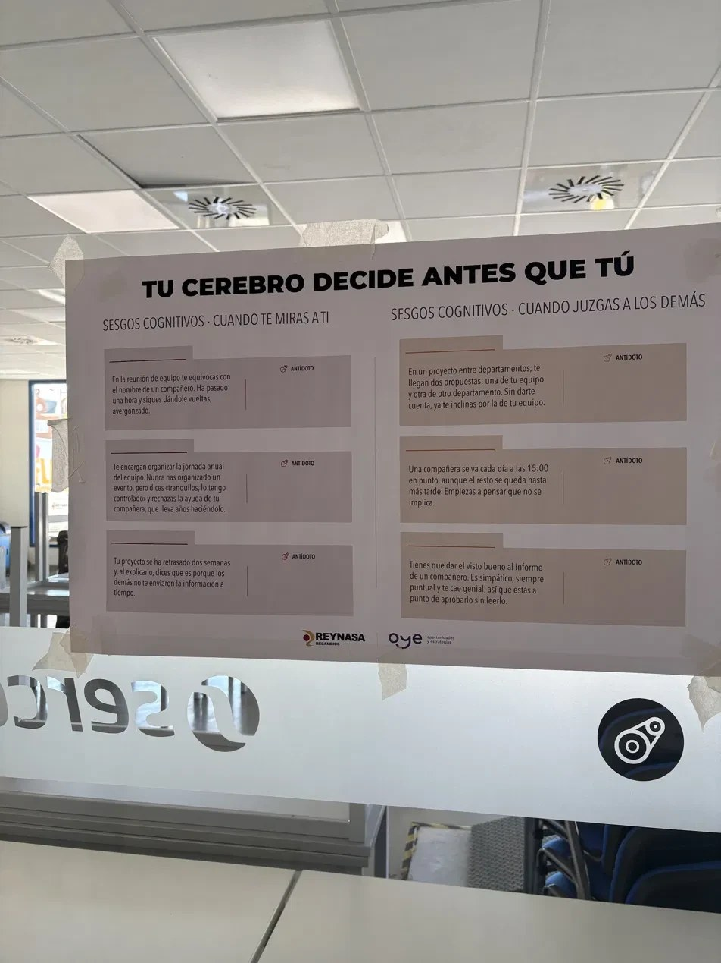  Cuando te miras a ti / cuando juzgas a los demás.

07 · VIRUS Y HÁBITOS

Virus, hábitos y antídotos
Los patrones de los que abusamos y las herramientas que María fue dejando caer a lo largo del día.

Seis virus muy frecuentes
VIRUS | CÓMO SE RECONOCE
Defensivo | «¿La factura que ibas a dejar?» y saltas como si fuera un reproche. Interpretar como ataque lo que no lo es.
Control y perfeccionismo | Parece una virtud, pero genera ansiedad cada vez que algo no sale perfecto, y eso pasará muchas veces.
Presuponer | Anticiparte a algo que no tiene por qué ocurrir así.
«Quita, quita» | «Eso no es mío», «a mí no me des más». La alternativa: «no lo sé, ¿me ayudas?».
Renuncia silenciosa | Ni un minuto más ni una tarea fuera del rol. No es bueno ni malo en sí: RR. HH. tiene que saber gestionar perfiles distintos.
Todo es urgente | La urgencia cronifica el piloto automático. Casi nunca todo es urgente: mucho puede esperar a mañana. Y la prisa se contagia, como al bajar del AVE.

«Todo lo que cabe en el catálogo es factible.»
María
Cabrearse, llorar, pasar o dialogar: todo cabe. La cuestión es colocarlo en la situación adecuada, en el momento justo y en la medida que la situación pide. No se trata de eliminar emociones, sino de que la frecuencia sea la que tú decides. Y a los formadores también les pasa.

Herramientas para el día a día
HERRAMIENTA | CÓMO SE USA
Probabilidades | ¿Qué probabilidad real hay de que pase? Altísima, alta, regular, baja, casi inexistente. Solo con preguntarlo sacas al cerebro del automático.
«Ahora no toca» | «Mañana me levanto diez minutos antes y le doy solución. Ahora toca dormir».
Felicidad pequeña | Registrar cada día momentos que te hacen sentir bien. No hace falta que sean grandes: hay que bajar el listón.
Aburrirse | Un rato sin móvil y sin nada en las manos. Cuando el cerebro se aburre, se fija en lo que se le escapaba.
Una cosa cada vez | Nada de «hombres y mujeres orquesta». Si contestas al móvil, toda tu atención en contestar bien.
El móvil de noche | Es una dopamina falsa: el cerebro se acostumbra y te pide más estímulos. Cada uno tiene que encontrar su técnica para dormir.
Contar motines | Un día, apunta cuántas quejas automáticas te suelta el cerebro.
Mentalidad de crecimiento | Actualízate: tu puesto, el mercado de recambios, tus compañeros y tú mismo. ¿Piensas igual que a los 15?

SPOILER Ejercicios de gimnasio cerebral
- 3 y OK con las dos manos: una mano hace un «3» (meñique con pulgar) y la otra un «OK» (índice con pulgar); cambia las dos a la vez, siempre opuestas. Primero mirando, luego sin mirar y hablando. Puede llevar semanas.
- Cruzar los brazos al revés de como lo haces siempre, sin mirar y sin que te resulte incómodo. La incomodidad dura de un minuto a media hora, según el «callo» de esa conexión.
- Usar la otra mano en tareas cotidianas (la crema, el café, el ratón). Cabrear al cerebro «está muy bien»: le estás diciendo quién manda.
08 · COMUNICACIÓN

Comunicar a tu favor
La comunicación es una de las habilidades que más funcionan en piloto automático. Casi nadie se pregunta si comunica en su beneficio.
Comunicamos como somos: el dicharachero, de forma dicharachera; el tímido, de forma tímida. Es una prolongación de la personalidad, pero no una herramienta. La pregunta que lo cambia todo: ¿qué quiero conseguir y cómo puedo conseguirlo?
Si hay que ser asertivo, se es; si hay que dar un rodeo, se da; si hay que dar una voz, se da. Nadie nos enseñó a usar el lenguaje a nuestro favor y a favor de quien nos escucha: solo lo que no había que hacer (no grites, no digas palabrotas).

Cinco claves que salieron
FEEDBACK ASERTIVO

Decir cualquier cosa sin dañar
«Vamos a darle una vuelta a esto, creo que podemos hacerlo todavía mejor», frente a «qué desastre, ahora vamos a tener que...». El patrón agresivo casi siempre se justifica («es que estoy estresada»).
INTERPRETACIONES

El doble check azul
«Lo ha visto y no contesta». El compañero que hoy apenas saluda: «pasa algo, y es conmigo». O quizá el que tiene un mal día es él.
DISCUTIR NO ES GRITAR

Es confrontar opiniones
Se puede discutir sobre la tortilla con o sin cebolla y tomarse una cerveza después. No discutas por lo que interpretaste, sino por lo que se dijo. Si dudas, pregunta.
MENSAJES QUE SE REPITEN

El cerebro desconecta
«Ya le he dicho mil veces que ponga el código en el concepto de la factura». Vale, ¿y qué has probado distinto? Repetir lo mismo nunca funciona: cambia el mensaje y añade consecuencias o recompensas.
EXPLICAR A ALGUIEN NUEVO

La maldición del conocimiento
Cuando sabes algo, cuesta imaginar no saberlo. Pregunta primero («¿manejas Excel?»), baja al nivel del otro, pon un ejemplo y comprueba que se ha entendido. Calma, objetividad y pausas.
SPOILER El truco de la hora exacta
En vez de «volvemos a y cuarto», di «a y 12». Cuando se redondea, el cerebro pierde la sensación de que la instrucción es importante; una hora rara llama la atención («¿es broma?») y se registra. Ese día María redondeó por error y la mitad volvió a y 10 y la otra mitad a y 15. Para reuniones, plazos y entregas: instrucciones exactas.
09 · EN REYNASA

Esto, en Reynasa
Situaciones de nuestro día a día que salieron en la sala, con el concepto que las explica y qué hacer distinto.
SITUACIÓN | QUÉ ESTÁ PASANDO | QUÉ HACER
Se cae el sistema y los pedidos tienen que salir hoy. | Cerebro bajo presión: amígdala, cortisol, respuesta automática. | Reconocer, pausa de 30-60 s, elegir: «ha pasado otras veces, hoy toca currar, se soluciona». Un desahogo breve vale; luego, a soluciones.
Un pedido grande o urgente, el famoso «para ya». | Bajo prisa se escucha peor y se interpreta por atajos. | Justo ahí, verificar los datos del pedido. La información importante puede estar en cualquier sitio.
«¿La factura que ibas a dejar?» | Virus defensivo. | No ponerse el «plan de batalla»: es una pregunta, no un ataque.
El código en el concepto de la factura, mil veces repetido. | Habituación: el mensaje repetido se desconecta. | Cambiar la forma de pedirlo y asociar una consecuencia o una recompensa clara.
Cambio de programa o empezar a usar IA. | Resistencia al cambio: el cerebro pide «no me desordenes los cajones». | Es normal sentir miedo e incertidumbre. Pasado el muro inicial, fluye. Es una actualización.
Revisar informes, compras, albaranes. | El cerebro «pone en blanco» parte de la información para no fatigarse. | Una tarea cada vez. De vez en cuando, atención consciente a cómo rellenas los campos.
Formar a alguien nuevo en el programa interno. | Maldición del conocimiento. Y olvidar cómo era uno al llegar. | Preguntar qué sabe, explicar con ejemplos, comprobar. «Tú cuando viniste también».
Propuestas de otro departamento. | Favoritismo de grupo. | Valorarla como si no supieras de quién viene.
«Todos los de almacén...», «nunca nadie me ayuda». | Generalización. Puede haber victimización. | Máximo dos absolutos al día. Si hay más, revisa la interpretación.
«Todo es urgente». | Virus de la urgencia: piloto automático crónico. | Preguntar qué puede esperar a mañana. No contagiarse de la prisa ajena.
«¿Te puedes pasar por mi despacho?» | Amenaza percibida, filtro de distorsión. | Bajar a la probabilidad. Cuidar el lenguaje corporal: se nota.
Un compañero que hoy no saluda. | Interpretación automática: «es conmigo». | Darle margen: quizá el mal día es suyo.
Conflictos de «y tú más» entre personas o departamentos. | Fallo del sistema: conflicto improductivo. | Discutir el problema, no la culpa. Un conflicto bien peleado sí sirve.
El café con un compañero. | Felicidad cotidiana. | Vivirlo como un oasis, no como «¿cuánto queda?».

10 · EL RETO

El reto hasta el 12 de noviembre
El taller no sirve de nada sin continuidad. María fue clara: si a partir de hoy no introducís algún anclaje, no pasará nada.
15 oct  Segundo grupo del taller | 23 oct  Tercer grupo del taller | 12 nov  Segunda sesión: automatismos de defensa y puesta en común del reto

Con el resultado del test, Oye prepara un reto guiado personal (el seguimiento pasa por RR. HH.). No es obligatorio, pero el 12 de noviembre se pone en común cómo ha ido y si ha habido algún cambio. En esa segunda sesión se verán los automatismos de defensa, entre ellos la victimización, y habrá un reto nuevo.

Tu lista para estas semanas
☐ Tener a la vista mi anclaje personal del filtro.
☐ Detectar al menos una vez al día mi filtro predominante en acción.
☐ Aplicar Reconocer, Pausar, Elegir en una situación de presión real.
☐ Encontrar mi pausa: la que me funciona a mí y no parece rara.
☐ Contar mis motines cerebrales durante un día entero.
☐ No pasar de dos «todo, nada, siempre, nunca» al día.
☐ Ante una preocupación, preguntarme por la probabilidad real.
☐ Registrar cada día un momento pequeño de bienestar.
☐ Un rato al día sin móvil: aburrirme a propósito.
☐ Hacer una sola cosa cada vez en una tarea importante.
☐ Cambiar la forma de pedir algo que llevo tiempo repitiendo sin resultado.
☐ Al final del día: ¿he pasado por los cuatro niveles de activación?
☐ Practicar un ejercicio de gimnasio cerebral (3/OK, brazos, otra mano).
☐ Antes de juzgar a un compañero, buscar una explicación de contexto o preguntar.
«A partir de ahora hay que ser un poquito más conscientes.»
María, al cerrar
11 · PARA OYE

Desde la sala
Para María y Rodrigo: cómo se vivió la sesión desde dentro, lo que aportó el grupo y un par de notas que pueden servir para las próximas.
SPOILER Cómo se vivieron las dinámicas

Momentos destacados
- La historia de Gonzalo: el propio grupo lo verbalizó: «ya nos estábamos sesgando hacia lo negativo». Y una persona reconoció que pensaba «no sé», pero se dejó llevar por la rapidez de su compañera.
- El test de escucha bajo presión abrió el debate más largo del día (la taza de café) y dejó la idea de que no es cuestión de inteligencia: «es tu cerebro siendo su cerebro».
- Reconocer, Pausar, Elegir se construyó con un caso real de ese mismo día: había una incidencia y «no funcionaba nada».
- Las gafas de colores como anclaje: más de uno ya pensaba en cómo explicarlas en su puesto.

Lo que aportó el grupo
- La técnica de las probabilidades la propuso un participante antes de que María la explicara.
- El «ahora toca dormir, mañana me levanto diez minutos antes y le doy solución» salió de la sala.
- Un debate muy vivo sobre la renuncia silenciosa (pasión por el trabajo, dinero, límites con la familia), con visiones distintas y sin conflicto.
- La experiencia de aprender a usar IA: un muro al principio que, una vez superado, deja de costar.
- La comparación del «no sé de fútbol» con el «no sé de ordenadores» como victimización.

Notas para las próximas sesiones
- En nuestra sesión el panel «Cuando procesas información» quedó sin resolver. Podría retomarse el 12 de noviembre.
- Un participante reconoció a la protagonista de la foto 3 por una serie de Netflix, algo que María ya comentó que empieza a pasar.
- El test que se cambió por el del filtro perceptivo quedó pendiente, por si tiene hueco en noviembre.
«Necesito trabajar con cabezas que no saben lo que va a pasar.»
María, al empezar

No es lo que hacemos, sino cómo lo hacemos.
Tarjeta de Oye entregada en el taller
 | La versión web, sección a sección  https://rubeniarey.github.io/reynasa-taller-automatismos/  Con modo sin spoilers, el test de 5 segundos, la pausa guiada y la lista del reto.

Taller «Gimnasio cerebral: automatismos de eficiencia», impartido por María y Rodrigo (Oye · Oportunidades y Estrategias) en Reynasa Recambios el 14 de octubre de 2026. Resumen preparado por Rubén López (Reynasa) a partir de las grabaciones y las fotos de la sesión.

